北京师范大学校园地国家助学贷款
学生在线申请指南
高校助学贷款是由政府主导、财政贴息、财政和高校共同给予银行一定风险补偿金，银行、教育行政部门与高校共同操作的，帮助家庭经济困难学生支付在校学习期间所需的学费、住宿费和基本生活费的信用贷款，是我国普通高校家庭经济困难学生资助政策体系的重要组成部分。

中国银行手机银行APP贷款申请流程
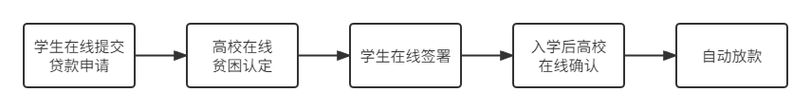
STEP1：下载最新版“中国银行手机银行”APP并完成注册。申请前学生本人需携带有效身份证件及随录取通知书发放的中国银行卡，到中国银行服务网点开通手机银行，下载APP后点击右上角完成自助“注册”。
STEP2：登录中国银行手机银行APP，搜索点击“贷款”。在新页面下拉后点击【国家助学贷款】，点击申请-北京师范大学，开始贷款申请流程。（珠海校区学生同样选择北京市市辖区-北京师范大学）
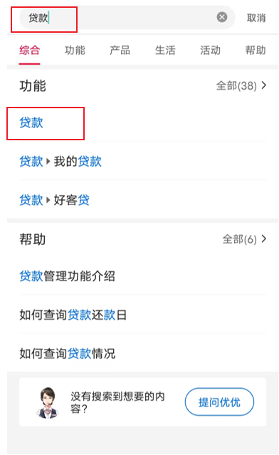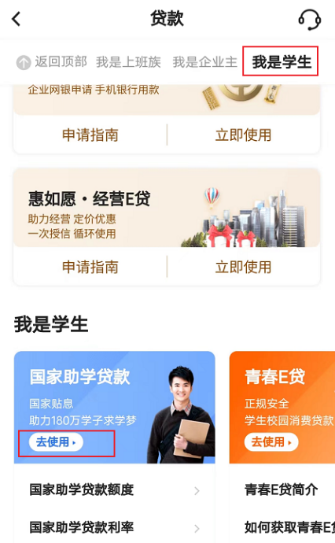
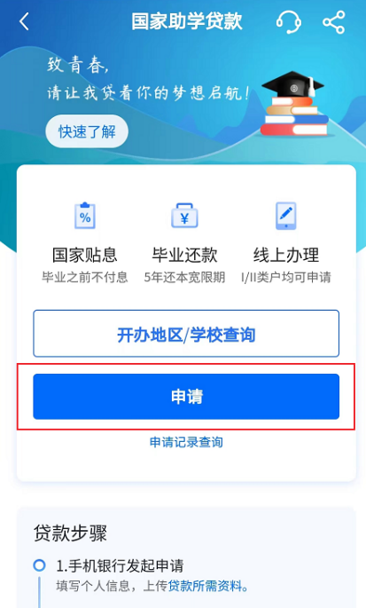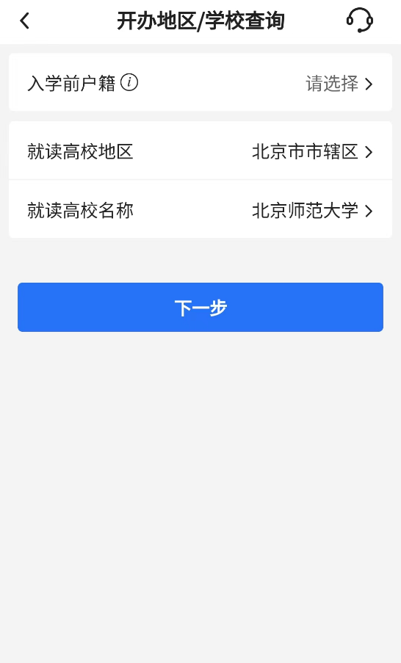
STEP3：如实完整填写申请资料。主要包括入学信息、贷款金额、居住地址（详细到门牌号）、所有家庭成员信息、家庭困难情况等。按系统要求上传证明材料：包含身份证原件、户口簿、录取通知书或学生证等；注意拍照清晰完整，请再次核对确保所有信息无误，在贷款提交过程中，需进行人脸识别。
注意：APP中的“家庭经济困难认定”非学校家庭经济困难认定结果，请申贷同学同步完成学校家庭经济困难认定。
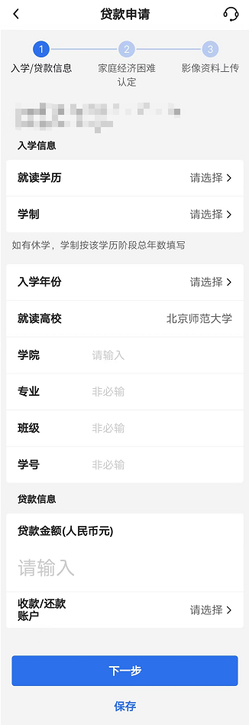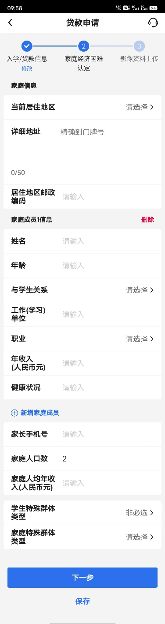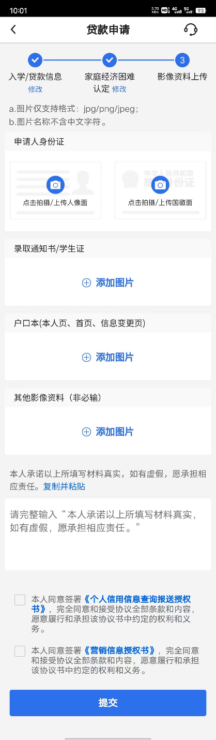
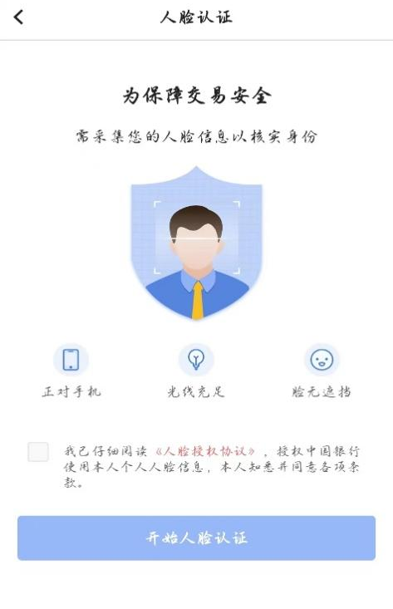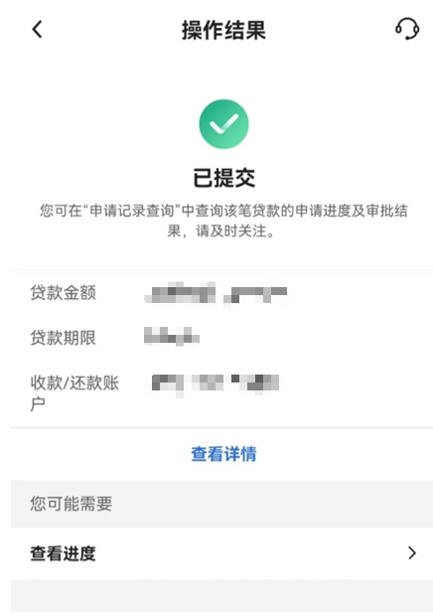
STEP4：在线签署借款合同。学校审核通过后，学生即可登陆中行手机银行APP在【贷款】-【国家助学贷款】完成借款合同签署，同时银行以短信通知审批结果及入学验证码。
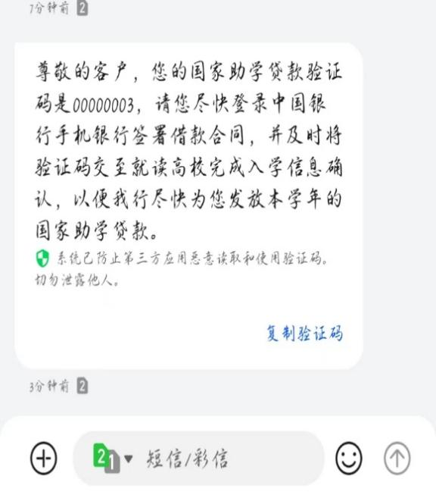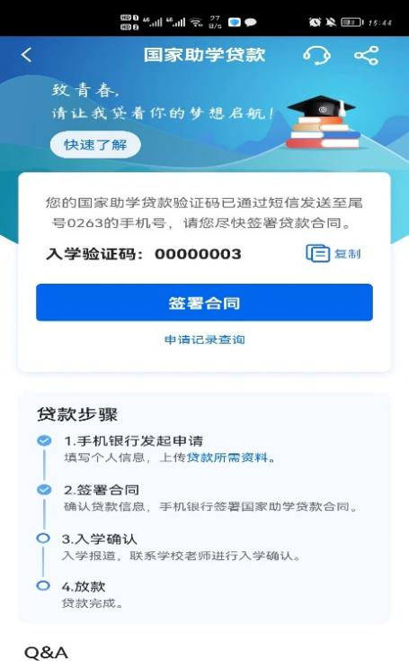
STEP5：入学确认。在线签署借款合同后，请妥善保存入学验证码，及时向学校提供入学验证码以完成入学确认。
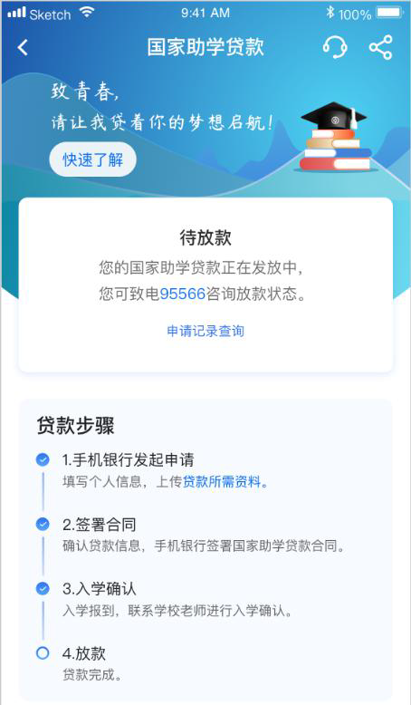
STEP6：银行放款。学校完成学生入学确认后，银行发放贷款。其中贷款金额中学费和住宿费由经办银行划入学校账户，余额部分由财经处转入学生在“财经综合服务平台”绑定的银行卡中。
学生可随时登陆中国银行手机银行APP查看贷款审批进度。如有疑问请联系中国银行文慧园支行校园地国家助学贷款。

